#### End-point para autenticação do usuário

* O cliente deve realizar uma autenticação (JWT ou OAuth2) para realizar o uso da API.

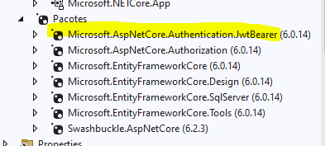

Criado o usuário para autenticação

Login: Hyperativa

Senha: 123456

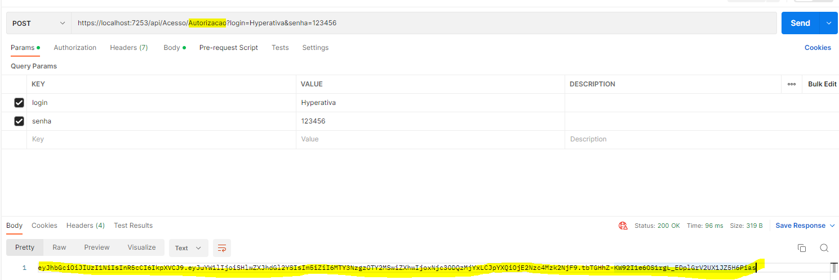

Retornado Token

Colocando Senha errada

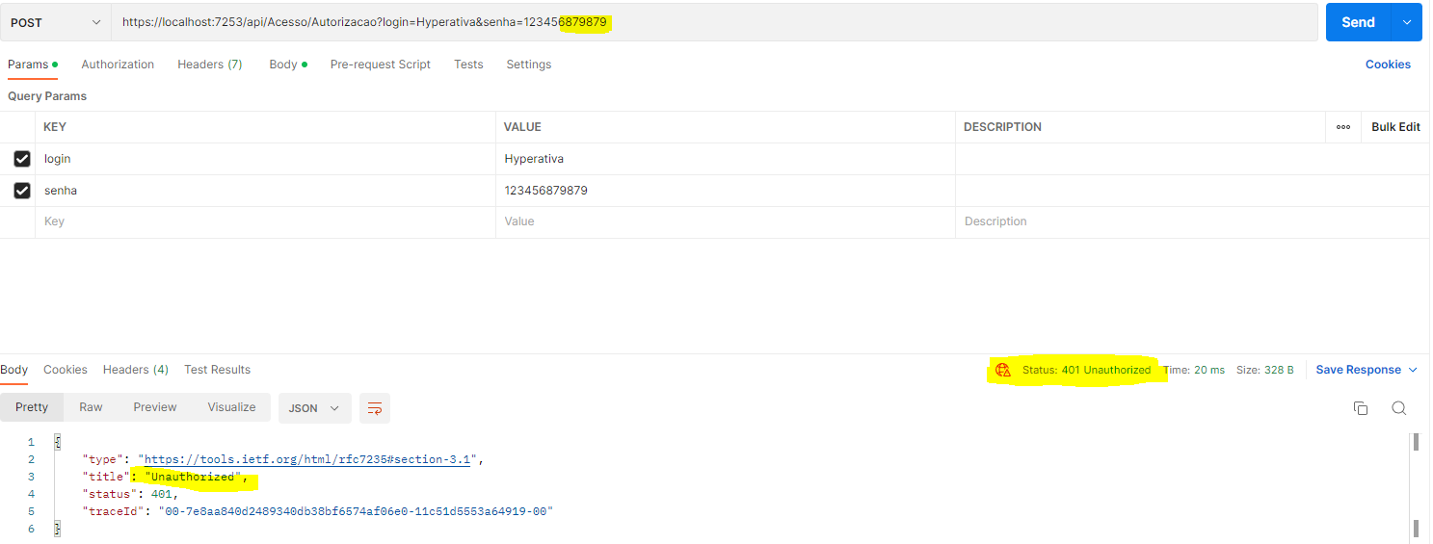

Incluindo um cartão

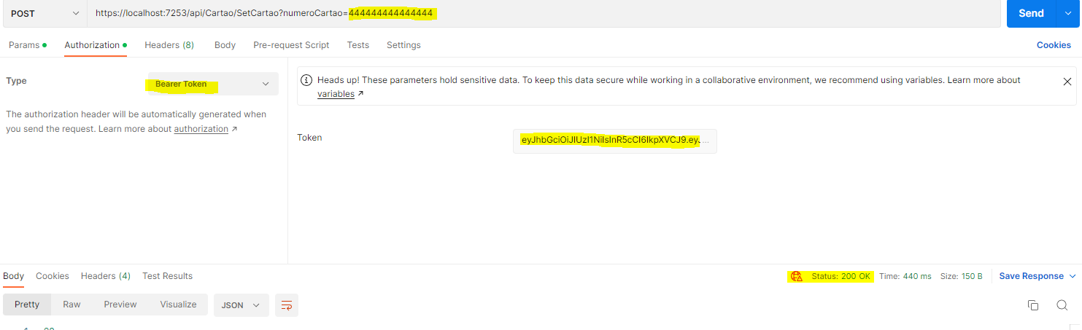

Necessário incluir o Token para envio do registro.

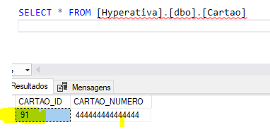

Criado com sucesso

Buscando Id do Cartão

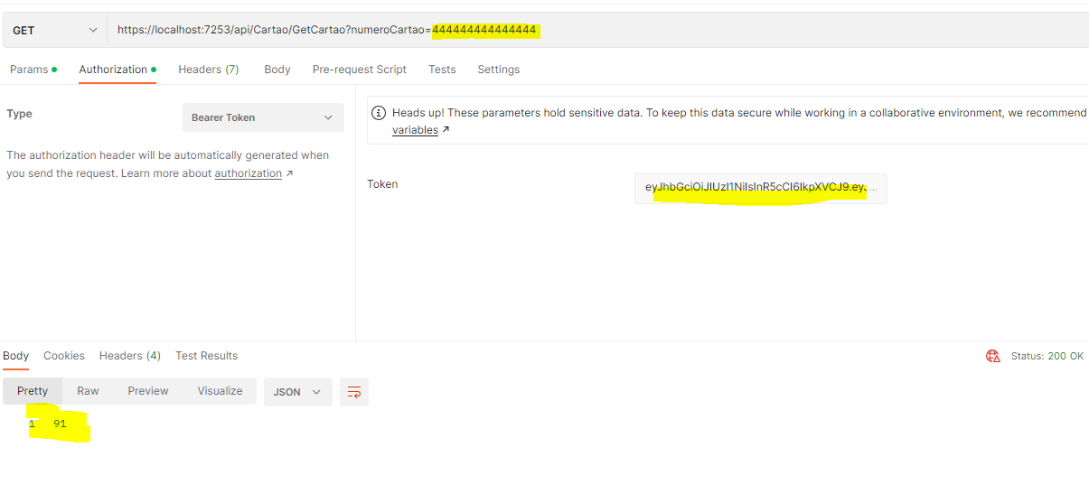

Retornou o Id da tabela

Gravação em Lote

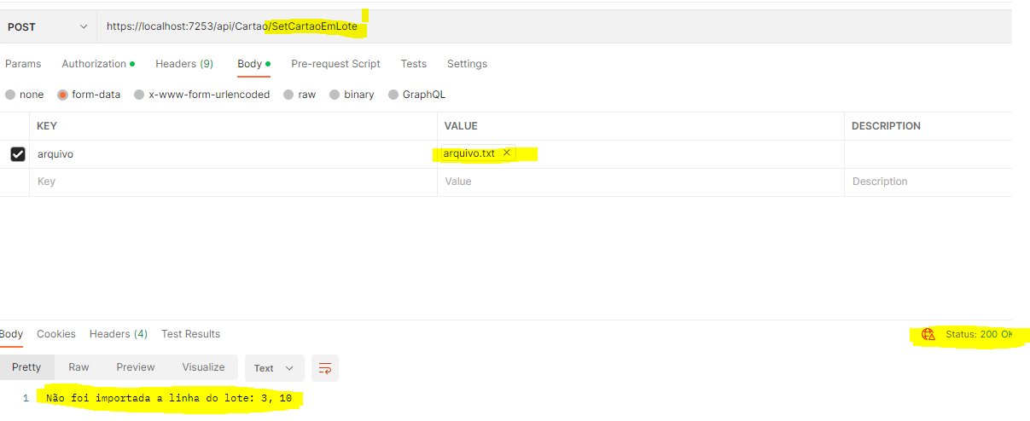

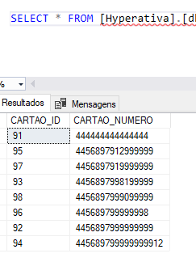

Gravação ocorreu , porém não foi inserido a linha do lote C3 e C10, pois já constava na base de dados.

Obs.:

Não crie na base de dados tabelas de controle de Lote pois não pedia no teste.

Criei apenas uma tabela com Id e o numero sendo um Unique Key o numero do cartão.